Проектная деятельность Дымковская игрушка
2014 год
Коченова Наталья Алексеевна, воспитатель первой категории
МДОУ «Детский сад №22» г. Кимры
2014 год
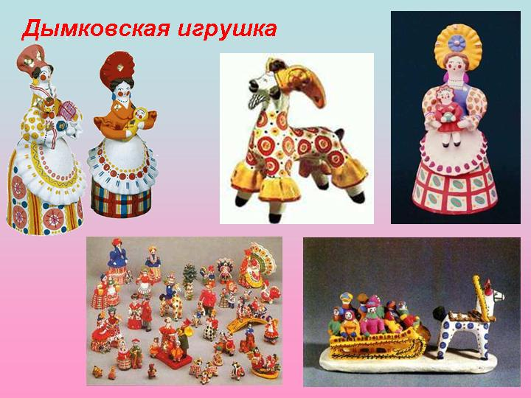

Чем знаменито Дымково?
Игрушкою своей!
В ней нету цвета дымного,
А есть любовь людей.
В ней что – то есть от радуги,
От капелек росы.
В ней что – то есть от радости,
Гремящей как басы.
(В. Фофанов)
Народная игрушка донесла до нас многовековой художественный опыт, соприкосновением с которым ребенок обогащает, усиливает пластическую, графическую и цветовую выразительность своих рисунков и результатов лепки, других видов деятельности. Образный строй игрушки, несмотря на глубину и сложность, открыт восприятию ребенка, поэтому может быть хорошим началом в воспитании навыков восприятия вообще, необходимом позднее, при встречах с искусством профессиональным. На предметах прикладного искусства легче научить детей смотреть, разглядывать, выбирать, сопереживать, эмоционально откликаться на художественные произведения, находить образные слова и выражения для передачи собственного отношения к предметам. Почему при организации проекта предпочтение было отдано глиняной дымковской игрушке? В связи с тем, что секрет глиняной игрушки заключается в энергетически теплом и «сильном» материале – глине, подаренной нам самой природой. Предполагалось, что дети сами будут лепить игрушку, а процесс пластического формообразования имеет большое значение для общего и художественного развития ребенка:
- Обогащает сенсорный опыт дошкольников;
- Гармонизирует работу двух полушарий мозга, координирует работу обеих рук, активизирует развитие мелкой моторики;
- Воспитывает уверенность в своих способностях и ощущение своей умелости и значимости («Я могу» как продуктивная основа «Я – концепции»);
- Оказывает влияние на развитие речи, дает содержательную основу для развития общения ребенка со взрослыми и детьми разных возрастов.
Почему я выбрала именно дымковскую игрушку? В связи с ее огромнейшим потенциалом и для детей, и для взрослых. Это выражено в пластической завершенности образа (несколько умелых движений – и вот из комка мягкой глины вырисовывается фигурка), красотой ручного труда, живой яркой звучностью расписной народной скульптуры. Эти игрушки особенно разнообразны по тематике, композиционным вариантам, многоцветны, наиболее совершенны и отработаны в техническом отношении. Обобщенность и завершенность образа, ее пластичность, отсутствие мелких деталей обеспечивают доступность этого вида искусства для дошкольников. Для меня было важно и то, что дымковская игрушка олицетворяет черты народного (вятского) характера: стойкость, жизнелюбие, открытость, основательность. Эти игрушки создают атмосферу радости, теплоты и добра. Почти любая фигурка легко размещается на детской ладони, и у ребенка сразу возникает желание поиграть с ней.
Таким образом, основными целями проекта стали:
- Заинтересовать детей историей дымковского промысла.
- Формировать у детей представление о народной игрушке, прививать любовь к ней.
- Расширять кругозор детей посредством познавательной, художественной деятельности.
Исходя из поставленных целей, были определены задачи проекта:
- Расширить представление детей о дымковской игрушке.
- Познакомить детей с историей появления дымковского промысла.
- Формировать познавательные интересы детей (знакомство с глиной, ее свойствами).
- Развивать художественные способности детей, воспитывать эстетическое восприятие посредством ознакомления с дымковской росписью.
- Продолжать знакомить детей с устным народным творчеством.
Участники проекта: дети средней группы, родители воспитанников, воспитатели группы.
Сроки реализации проекта: февраль – май.
Продукт проекта: выставки детских работ «Дымковская игрушка».
Реализация проекта включала в себя четыре этапа.
Первый этап проекта предусматривал определение уровня сформированности представлений дошкольников о народной игрушке, уровня ознакомленности детей с устным народным творчеством.
Второй этап – разработка проекта. На втором этапе до участников проекта была донесена важность данной проблемы. Также была подобрана методическая, познавательная и художественная литература, иллюстративный материал по данной теме. Были подобраны разнообразные дымковские игрушки, атрибуты для игровой деятельности детей. Был подобран материал для изобразительной и продуктивной деятельности детей. Также был составлен план мероприятий.
Третий этап – выполнение проекта. Данный этап строился на основе интеграции образовательных областей: «Художественное творчество», «Познание», «Социализация», «Здоровье», «Коммуникация», «Труд», «Чтение художественной литературы», «Музыка». Образовательная деятельность осуществлялась педагогом в ходе режимных моментов и в процессе организации различных видов детской деятельности. При выполнении проекта использовались следующие формы и методы работы с детьми:
Игровая деятельность:
- Сюжетные игры: «Магазин».
- Дидактические игры: «Найди такой же узор» (развитие зрительного внимания, памяти, мышления, обучение рассматриванию узоров и их описанию); Разрезные картинки на тему «Дымковские узоры» (обучение детей собиранию картинки из 4-6 частей, развитие эстетического восприятия).
- Игры – драматизации с использованием дымковских игрушек.
Продуктивная деятельность:
Детское изобразительное творчество во многом сходно с тем, что мы видим в народном искусстве. Лепка из глины, соленого теста, пластилина становится доступна уже в раннем дошкольном возрасте, так же как и рисование красками, карандашом. В этих изобразительных занятиях ребенок идет по пути овладения формой, цветом. Дымковская игрушка может быть использована как пособие при рассказывании сказок, для наблюдения, рассматривания. В ней чисто, тонко, верно дана форма, выразительны краски. Наблюдение этих игрушек облегчит детям овладение формой в глине, рисунке. Наряду с глиной дети попробовали лепить дымковские игрушки из соленого теста, расписали их гуашевыми красками и подарили детям, посещающим младшие группы детского сада.
Рисование:
- Декоративное рисование «Украшение платочка»;
- Декоративное рисование «Укрась свои игрушки»;
- «Разрисовывание перьев для хвоста сказочной птицы»;
- «Укрась юбку дымковской барышни»;
- «Дымковская лошадка»;
- Декоративное рисование «Путешествие в Дымково»;
- «Дымковские узоры».
Лепка:
- «Глиняные игрушки, с которыми дети хотели бы играть»;
- «Петушок»;
- «Утка с утятами»;
- «Козленок»;
- «Баран – золотые рога»;
- Пластилинография «Дымковская собачка»;
- Лепка из соленого теста: «Птичка», «Рыбка».
Коммуникативная деятельность:
Ребенок усваивает родной язык, прежде всего подражая живой разговорной речи окружающих. Сокровищница богатейшего русского языка открывается перед ним в блестящих произведениях устного народного творчества. Совершенные образцы его – пословицы, загадки, сказки – он не только слышит, но повторяет и усваивает их. В русском языке сложился ряд образных выражений, близких и доступных детям; они рождаются в живой разговорной речи, проникают из сказок, песен, поговорок, отделяются от них, становятся самостоятельными. Например: конь вороной, коровушка –буренушка, алый цвет, маков цвет, красное солнышко, ясные звезды, светлый месяц, травушка – муравушка и многие другие слова и выражения связаны с национальными образами, с явлениями родной природы.
- Знакомство с устным народным творчеством (песенки, потешки, стихи, небылицы, пословицы, поговорки, прибаутки, загадки).
- Использование художественной литературы (чтение русских народных сказок).
- Составление рассказов из личного опыта детей «Моя любимая игрушка».
- Знакомство с историей возникновения дымковкого промысла.
Экспериментально – поисковая деятельность:
- Рассматривание дымковских игрушек, сравнение их с другими народными игрушками (филимоновскими);
- Экспериментальное исследование свойств художественного материала (глины).
Формирование здорового образа жизни:
В детском быту есть свои традиции. Одна из них, наиболее живучая, - это заимствование игр детьми друг от друга, младшего поколения от более старшего. К таким играм относятся: «Гуси – лебеди», «Коршун и цыплята» и др. Кто придумал эти игры? Когда они возникли? На этот вопрос можно ответить: они созданы народом так же, как песни, сказки. По этому признаку они и называются народными и передаются из поколения в поколение. Как показывает практика воспитания, традиционное содержание многих народных игр до сих пор удовлетворяет интересы детей, отвечает на их жизненные вопросы. Можно смело сказать, что народные игры влияют на воспитание ума, характера, воли, развивают нравственные чувства, физически укрепляют ребенка.
Народные игры:
- «У медведя во бору»;
- «Гуси – лебеди»;
- «Коршун и цыплята».
Хороводные игры:
- «Каравай».
Песенное творчество:
Велико песенное богатство русского народа. Народная песня входит как основа русской музыкальной культуры в жизнь ребенка. Правдивость, поэтичность, богатство мелодий, разнообразие ритма, ясность и простота формы – характерные черты русского народного песенного творчества. Наряду с музыкальными достоинствами русской народной песни и музыки в них существуют и те чисто национальные черты, которые воспитывают характер ребенка, его чувства. В песне сказывается широта русской натуры, ее размах, мягкость и задушевность.
Русские народные песни:
- «Петушок»;
- «Кукушечка».

Формы и методы работы с родителями:
- Беседа о назначении дымковских игрушек.
- Мастер – классы для родителей (особенности лепки дымковских игрушек из соленого теста).
- Заполнение совместно с детьми альбома «Мои любимые дымковские игрушки».
Четвертый этап – презентация проекта. На этом этапе организовываются выставки детских работ:
- Выставка детских рисунков.
- Выставка поделок из соленого теста.
Результаты проекта показывают, что детям доставляет радость дымковская игрушка, ее яркость, выразительность и простота форм, а больше всего возможность создать этот образ самим. Удовольствие, получаемое в продуктивной деятельности, сочетается с развитием у ребенка эстетического вкуса, творческих способностей, художественных навыков и умений. Польза и красота, ярко и образно выраженные в предметах народных умельцев, становятся близки и понятны детскому восприятию. А нам, воспитателям и родителям детские рисунки и поделки доставляют истинное эстетическое наслаждение.
В заключении хочется сказать, что народное и декоративно – прикладное искусство является неотъемлимой частью воспитательно – образовательного процесса в детском саду. Дети видят богатство фантазии народа, его мастерство, жизнелюбие, талант и трудолюбие. Это способствует не только их эстетическому, но и нравственному воспитанию. Дети познают мир, происходит их социализация в обществе.

